N°. 531300-LLP-1-2012-1-GR-KA3-KA3NW | DigiSkills: Network for the enhancement of digital  competence skills

DigiSkills

D3.5 Priručnik za korištenje portala

Projekt: | N°. 531300-LLP-1-2012-1-GR-KA3-KA3NW
Radni paket: | WP3 Inventory and Community Building
PARTNER: | CTI
Autori: | Catherine Christodoulopoulou, Jeries Besharat (CTI)
Tip dokumenta: | Izvještaj
Distribucija: | Javno
Status: | Final
Datoteka dokumenta: | D3_5_Manual_Digiskills_Inventory_NEW-2015
Verzija: | 0.2
Datum: | 25. September 2014
Broj stranica: | 17

Verzije Dokumenta:

Verzija | Datum | Izradio | Sažetak promjena
0.1 | 23/5/2013 | CTI | Početna verzija
0.2 | 21/1/2014 | CTI | Konačna verzija
0.3 | 25/9/2014 | CTI | Konačna AŽURIRANA verzija

This project has been funded with the support of Lifelong Learning program of the European Union. This publication reflects the views only of the author, and the Commission cannot be held responsible for any use which may be made of the information contained therein.

Table of Contents

1.1 Scope of the Document 4
2 User Registration 5
3 User Login 6
4 Community 7
4.1 News 8
4.2 Calls 9
4.3 Members 10
4.4 Invite a friend 10
5 Upload Best Practices 11
6 Search Best Practices 15
7 Evaluate Best practices 16

Opseg dokumenta

Ovaj dokument je kratki priručnik platforma Digiskills. U njemu se opisuje koje akcije korisnici mogu poduzeti i kako koristiti različite dijelove platforme.

Registracija korisnika
Da bi mogao pristupiti platformi Digiskills korisnik se mora registrirati. Najprije treba odabrati poveznicu “create a new account” koja se nalazi ispod obrasca za prijavu. Zatim platforma traži određene informacije kao što su jedinstveno korisničko ime i e-mail adresa. Korisnik će primiti e-mail u kojem se obavještava da je proces registracije završen i tražit će se da aktivira svoj korisnički račun klikom na poveznicu. Prvi put kad se prijavi, korisnik treba postaviti lozinku svog novog računa. Donji prikaz zaslona prikazuje korake za stvaranje korisničkog računa.

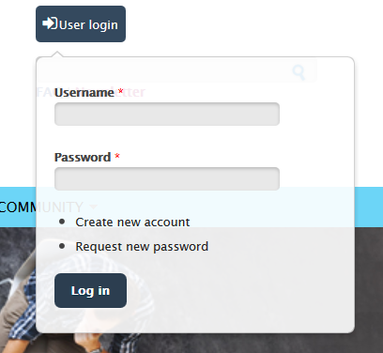

Slika 1 Stvori novi korisnički račun

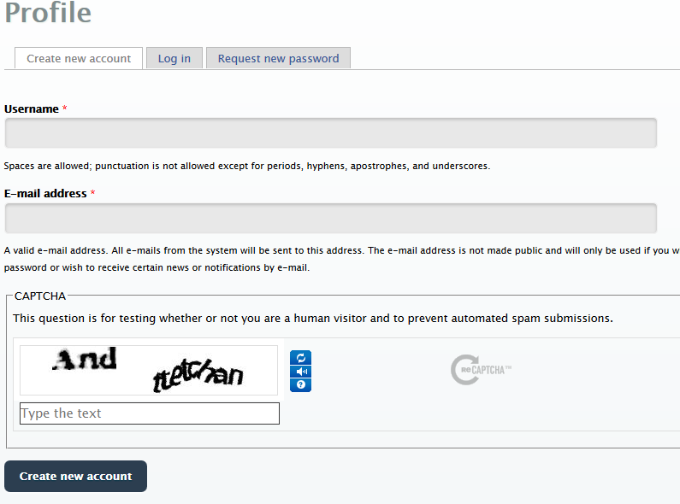
Slika 2 Obrazac za registraciju

Prijava korisnika

Korisnik će se moći prijaviti sa svojim računom putem obrasca za prijavu na naslovnici. Donji prikaz zaslona prikazuje primjer ovog obrasca.

Slika 3 Obrazac za prijavu

Community (Zajednica)
Kad se korisnik uspješno prijavio na platform, preusmjerava ga se na glavnu stranicu (“Main”). Ova stranica prikazuje sve aktualne događaje i sadržaje koji su stvoreni na platformi poredane po datumu stvaranja. Ovisno o ulozi korisnika, platforma će prikazati različite opcije. Primjerice, moderator može postavljati Najbolje prakse (“Best Practices”) na platform dok ih obični korisnik (“simple user”) može samo pretraživati i pregledavati. Obje uloge, moderatori i obični korisnici, mogu koristiti izbornik s društvenim alatima koji omogućava strvaranje sadržaja. Korištenjem izbornika “Community” (Zajednica) korisnici mogu doći do društvenog dijela platforme. Točnije, mogu pristupiti i pogledati:
- Novosti
- Događaje
- Pozive
- Pregled članova
- Blogove
- Make friends

Donji prikaz zaslona pokazuje izbornik Community i njegove podizbornike koji će biti objašnjeni kasnije u tom odjeljku.

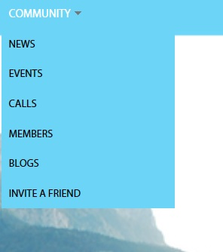
Slika 4 Izbornik društvenih alata

News (Novosti)
Svaka stavka izbornika predstavlja drugačiju funkcionalnost. Stavka “News” (Novosti) prikazuje listu svih novosti koje su korisnici postavili. Ako korisnik ima pravo (samo moderatori imaju ovo pravo) postavljanja novosti, može stvarati novosti kretanjem po tom odjeljku i odabirom poveznice “create news” (“stvori novosti”) koja se nalazi na vrhu liste s novostima. Da bi strvorio novosti, korisnik treba odabrati stavku “NEWS” u izborniku, odabrati poveznicu “create news”, popuniti obrazac “create new news” te na kraju pritisnuti tipku “Save” kao što prikazuje donja slika:

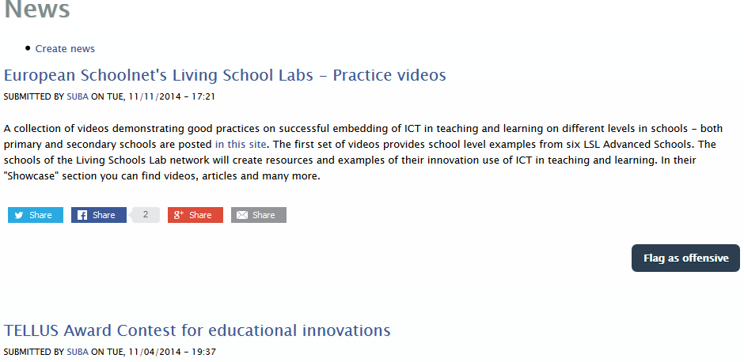
Slika 5 Stvori Novosti 1

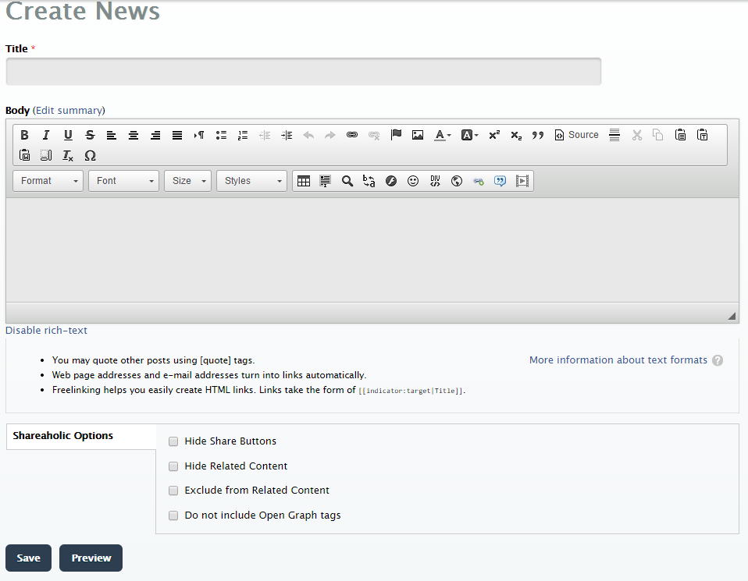
Slika 6 Stvori Novosti 2

The same way users can create new Events and Blogs.

Calls (Pozivi)
Stavka “Calls” (“Pozivi”) u izborniku prikazuje listu nadolazećih konferencija gdje korisnici mogu dobiti više informacija odabirom svake od njih. Lista se ažurira automatski jednom dnevno. Lista prikazuje naziv konferencije kao poveznicu i kratki opis s informacijama o datumu početka i mjestu održavanja. Dio te liste vidi se u donjem prikazu zaslona.

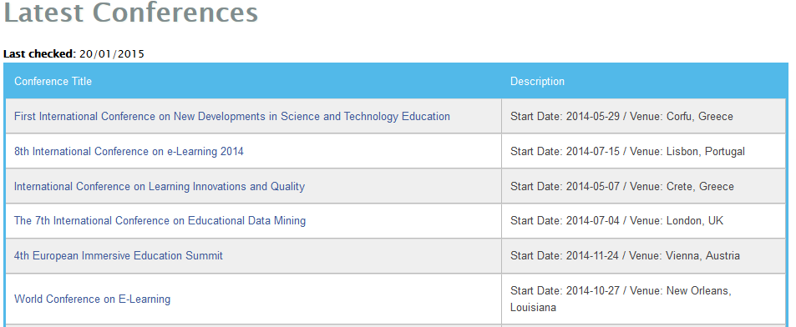
Slika 7 Izbornik Pozivi

Members (Članovi)

Stavka “Members” (“Članovi”) u izborniku omogućava korisnicima da pretražuju i pronađu druge korisnike platforme i da se s njima povezuju. Registrirani korisnici se prikazuju u tablici od 3x3 polja gdje svako polje sadrži osnovne informacije o korisniku. Točnije, prikazuje sliku (ako postoji), korisničko ime, ime (ako postoji), obrazovnu razinu i poveznicu za postajanje prijateljem (ukoliko već nije). Korisnici mogu također korisiti filtre kao što su korisničko ime, država, status korisnika i obrazovna razina, u traženju određenog korisnika. Donji prikaz zaslona prikazuje tablicu s članovima.

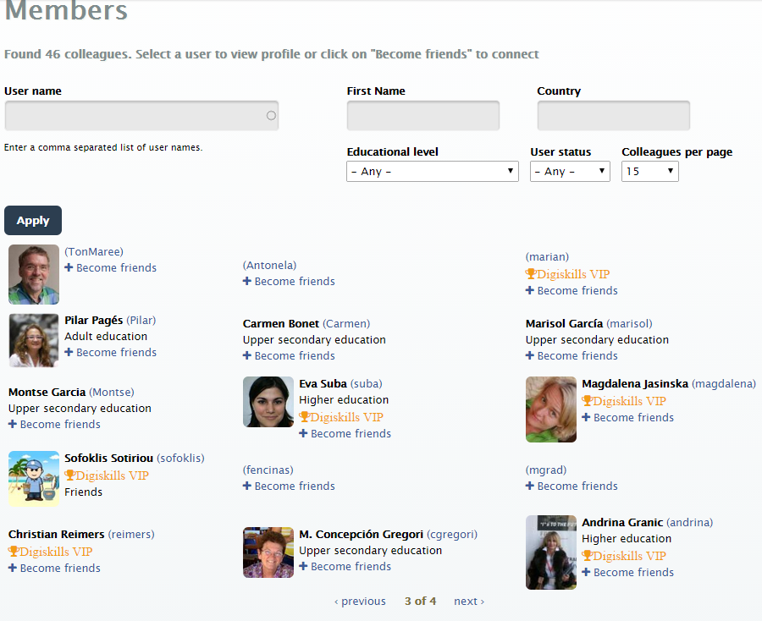
Slika 8 Izbornik Članovi

Poziv prijatelju
Korisnici mogu slati pozivnice drugima da se priključe platformi. Da bi to ostvarili, korisnici moraju doći do izbornika za poziv prijatelja pod izbornikom Users (Korisnici). Donji prikaz zaslona opisuje taj postupak.

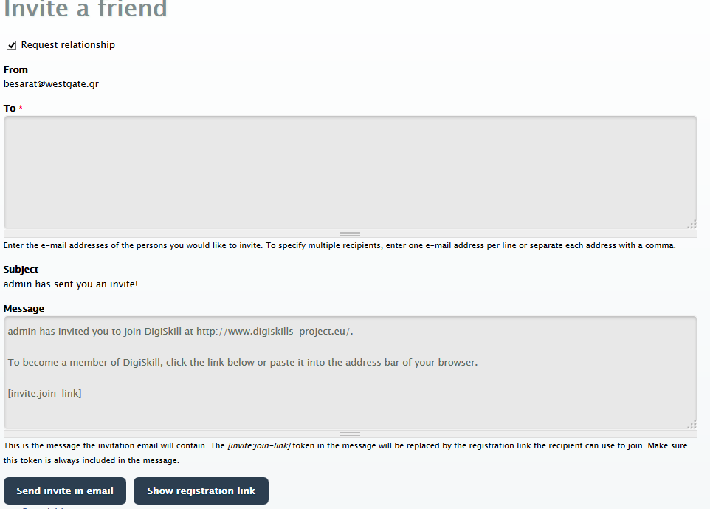
Enter the email of the person to be invited
Click Send invite in email
Figure 9 How to invite a friend

Postavljanje najboljih praksi
Akcija postavljanja je omogućena samo moderatorima. Kako bi postavili najbolju praksu, moderatori trebaju doći iz glavnog izbornika do poveznice “Good Teaching Practices” i odabrati podizbornik “Share your experience”. Pojavit će se obrazac za postavljanje najbolje prakse u kojem moderatori trebaju popuniti sva obavezna polja i ako žele neka ili sva neobavezna polja. Prikazi zaslona u nastavku prikazuju obrazac za postavljanje. Obavezna polja imaju crvenu zvjezdicu pored svog naziva.

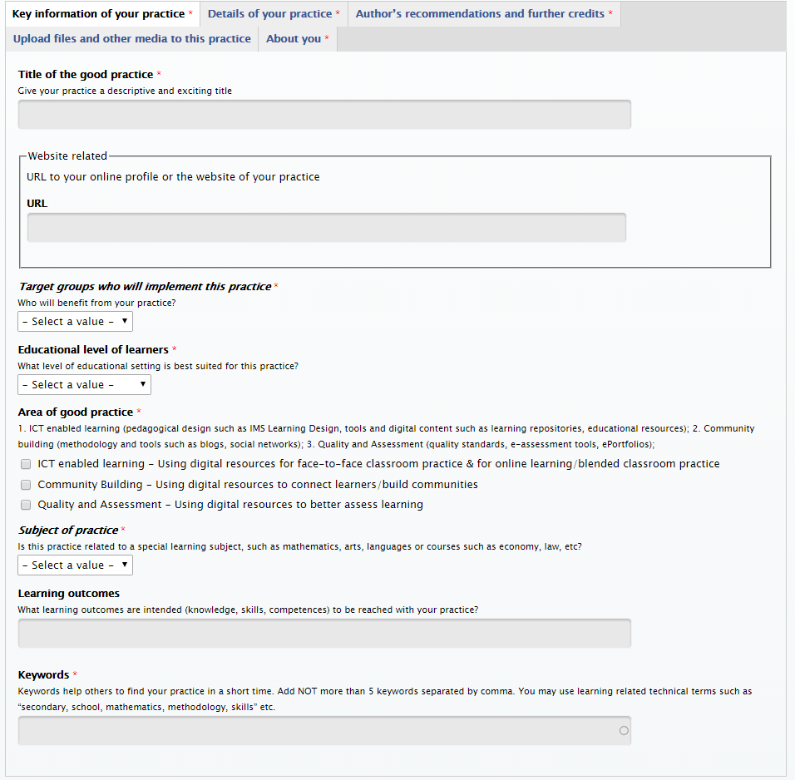
Slika 10 Postavljanje najbolje prakse - Dio 1

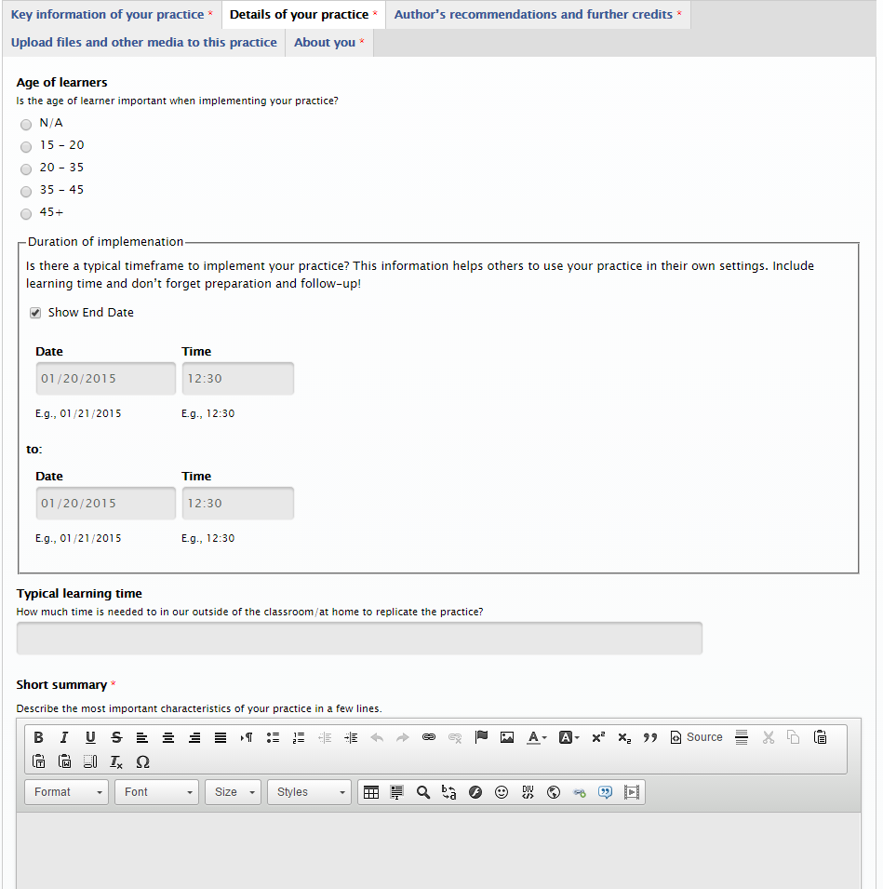
Slika 11 Postavljanje najbolje prakse - Dio 2

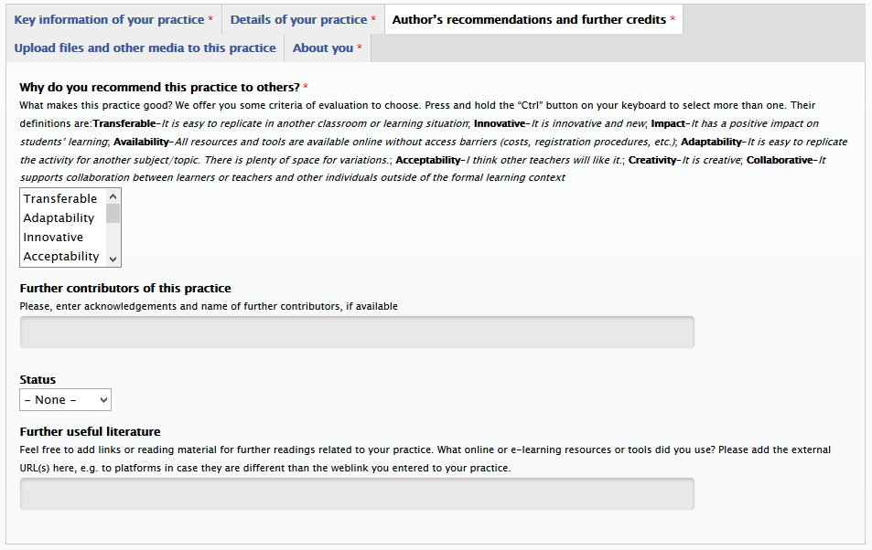
Slika 12 Postavljanje najbolje prakse - Dio 3

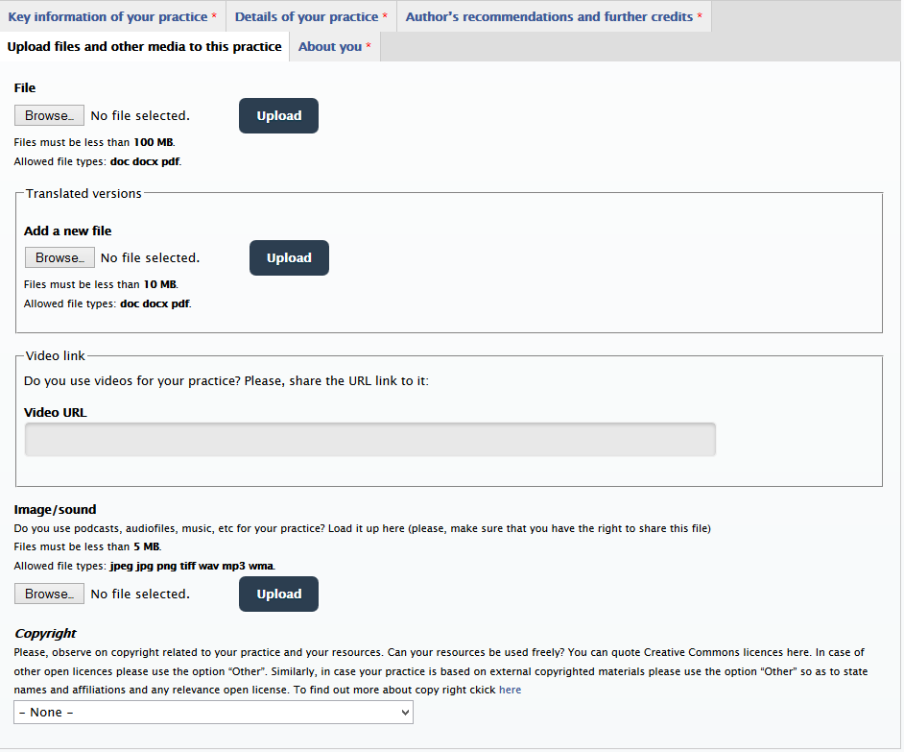
Slika 13 Postavljanje najbolje prakse - Dio 4
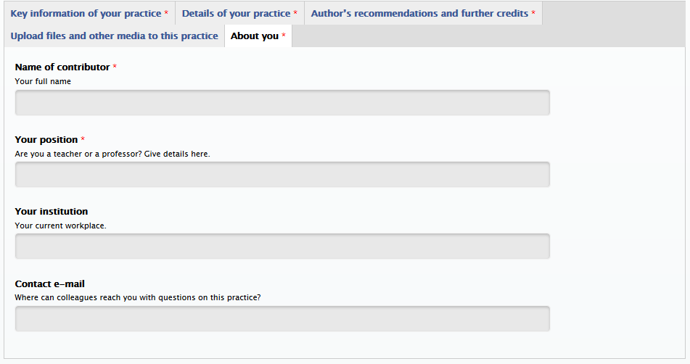
Slika 14 Postavljanje najbolje prakse - Dio 5

Pretraživanje najboljih praksi
Svi korisnici platforme mogu pretraživati postavljene najbolje prakse. Da bi potražili neku najbolju praksu, korisnici trebaju odabrati “Search” podizbornik u glavnom izborniku “Good teaching practices”. Platforma nudi specifične filtre za pomoć korisnicima u jednostavnom pretraživanju najboljih praksi. Prikazi zaslona u nastavku prikazuju obrazac za pretraživanje. Filtri koje korisnici mogu koristiti su sljedeći:

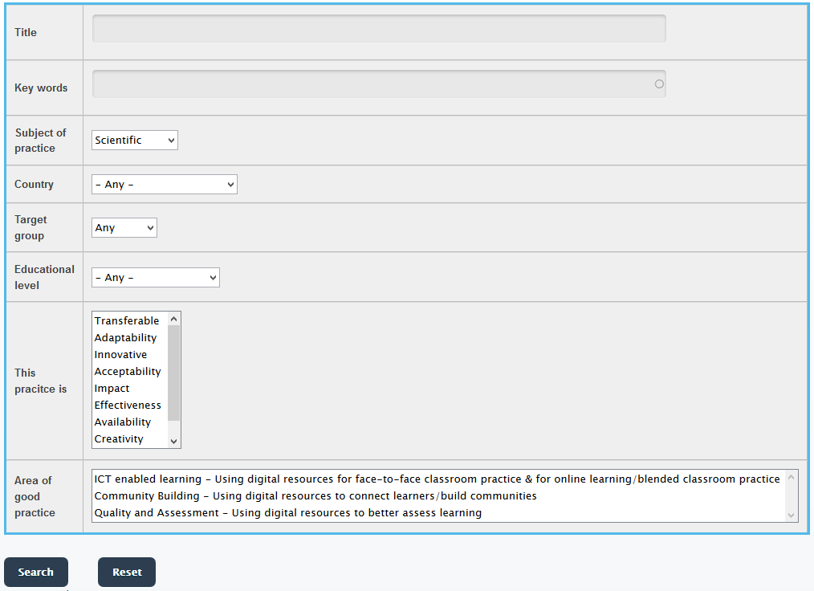
Slika 15 Obrazac za pretraživanje najboljih praksi

Vrednovanje najboljih praksi
Korisnici mogu vrednovati najbolje prakse korištenjem sustava ocjenjivanja pomoću zvjezdica koji se nalazi na kraju svake najbolje prakse. Nadalje, platforma omogućava korisnicima vrednovanje najboljih praksi na temelju specifičnih kriterija. Donji prikaz zaslona prikazuje odjeljak za vrednovanje najbolje prakse.

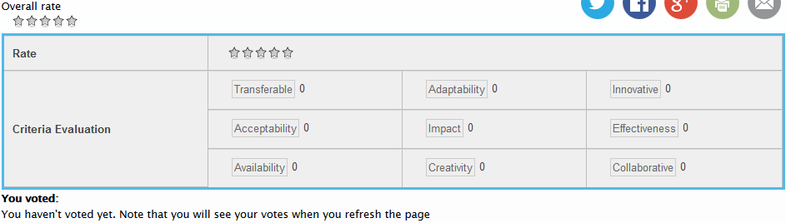
Slika 16 Vrednovanje najboljih praksi

NAPOMENA: Objašnjenje kriterija vreddnovanja može se pronaći u odjeljku Često postavljanih pitanja (FAQ):
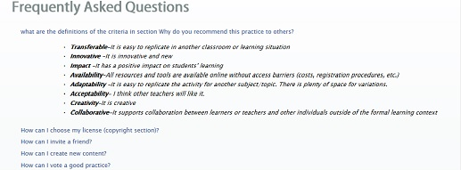
Slika 17 Često postavljana pitanja (FAQ)

